Physique
Mécanique

La conservation de l'énergie

But de l'expérience : Vérifier le principe de conservation de l'énergie mécanique.
Objectifs :
1. L'élève devra être en mesure de calculer la valeur des différentes formes d'énergie présentes dans le montage expérimental.
2. L'élève devra être capable d'illustrer convenablement les résultats de l'expérience par un graphique.
3. L'élève devra être capable d'analyser correctement l'information donnée par le graphique.
Montage :
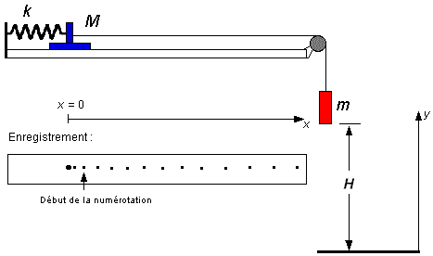

Manipulations

A. Indiquez, sur la feuille d'enregistrement, la position du centre de la rondelle lorsque le ressort n’est pas étiré. Dans cette position (x = 0), la rondelle ainsi que la masse suspendue sont immobiles et cette dernière est à une distance H du sol.

B. Notez les valeurs de M, m, k et H.
C. Enregistrez le mouvement de la rondelle de masse M sur la table à coussin d'air (la position de la rondelle s'enregistre à tous les 0,05 s).
Analyse de l'enregistrement
- Numérotez, de 0 à 15 les points enregistrés en commençant par le troisième point.
- Déterminez la coordonnée de position de la rondelle pour chacun des points numérotés. Considérez que x = 0 à l'endroit où le ressort n'est pas étiré (voir schéma). La position de la rondelle ainsi que l'allongement du ressort sont donc identiques (attention, à t = 0 s x_{o} > 0).
- Calculez la vitesse de la rondelle lorsqu'elle passe par chacun des points numérotés. Faites le calcul de l'incertitude absolue associée aux vitesses calculées (considérez négligeable l'incertitude associée aux intervalles de temps).
- Regroupez vos résultats pour la position, la vitesse, l'énergie cinétique totale, l'énergie potentielle élastique du ressort, l'énergie potentielle gravitationnelle ainsi que l'énergie mécanique totale du système dans le tableau suivant :

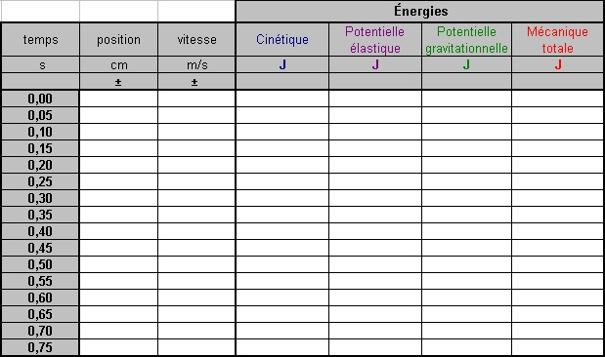

- Faites (à l'aide d'Excel) un graphique de l'énergie cinétique totale du système; de l'énergie potentielle élastique du ressort; de l'énergie potentielle gravitationnelle; de l'énergie mécanique totale du système en fonction de la position de la rondelle.

L'énergie mécanique totale du système est-elle conservée ?

